**03.03.25**

**9-А клас Історія України вч. Рзаєва Н.О.**

**Тема: Соціально-економічний розвиток Наддніпрянської України в II пол. XIX ст. Мета:** з’ясувати особливості соціально-економічного розвитку Наддніпрянської України початку ХХ ст. та визначити основні тенденції та суперечності індустріальної модернізації на українських землях; сформувати поняття про концентрацію виробництва та монополізації економіки; розглянути діяльність промисловців-меценатів та розвиток кооперативного руху; розвивати навички роботи з картою, вміння аналізувати інформацію та робити аргументовані висновки; виховувати та формувати ціннісне ставлення до історичного минулого власної держави.

**Актуалізація опорних знань**

# Експрес опитування

* Пригадайте, які українські землі входили до складу Російської імперії на кінець ХІХ ст.
* Назвіть основні процеси, які відбувалися в економічному розвитку українських земель Наддніпрянської України в другій половині ХІХ ст.

**Мотивація навчальної діяльності**

# Синтез думок

1. Які наслідки для розвитку економіки мало скасування кріпосного права? 2. У чому суть промислового перевороту, коли він почався в Україні і які наслідки мав?

3. Які галузі економіки в Україні в дореформені роки були розвинутими, а які - ні? Чому?

На початку 1900-х років після бурхливого промислового підйому настала економічна криза (1900-1903 рр.). Криза зачепила економіку більшості капіталістичних країн – це був світова криза. Економічні кризи неминуче призводять до скорочення виробництва, зростання безробіття, погіршення становища народних мас. У Російській імперії економічна криза характеризувалася гострим і затяжним характером, що пояснювалося, перш за все, наявністю кріпосницьких пережитків низьким життєвим рівнем населення. **Проблемне запитання:** яким чином світова економічна криза відобразилася на соціально-економічному розвитку українських земель Наддніпрянської України, які входили до складу Російської імперії?

**Вивчення нового матеріалу**

Наддніпрянська Україна після реформи 1861 р. переживала добу дуже швидкого, але однобічного економічного зростання. У промисловості прогресували тільки ті галузі, які не мали відповідних природних умов у Росії (цукрова), або ті, що постачали сировину та напівфабрикати для російської індустрії (металургія, кам’яновугільна промисловість). Натомість давня галузь української промисловості - текстильна - була штучно затримана у своєму розвитку, а деякі її види (наприклад, бавовняна) і зовсім не могли існувати через різні митні й тарифні заходи російського уряду.

Ця особливість визначалась економічною політикою царизму, який допускав розвиток неросійських районів у межах, які відповідали інтересам імперського центру. У результаті з української сировини готові товари вироблялися переважно в Росії, а потім привозилися для реалізації в Україну. Такий розподіл праці прив’язував Україну до центру і робив її економіку надзвичайно вразливою. Політикою цін, коли сировина коштувала дешево, а готові товари дорого, з України викачувалися капітали.

Завдяки географічному положенню України краще виглядала ситуація в сільському господарстві. Влада змушена була миритися з тією об’єктивною обставиною, що глибинні російські регіони не могли змагатися з українськими на рівних. Але і в цьому разі освячені в Петербурзі особливості реформи 1861

р., які залишали в українських селян землі менше, ніж її отримували в Росії, стали серйозною завадою для прогресу.

Розвиток промисловості, залізничне будівництво різко підвищили попит на метал. Наприкінці XIX ст. почалася розробка нових покладів залізної руди. З

Уралу в Україну перемістився центр металургії. За 30 років видобуток руди в

Україні зріс у 158 разів. У Кривому Розі - районі величезних покладів залізної руди - і на Донбасі будувалися металургійні заводи. На кінець 1890-х років на Донбасі і в Кривому Розі було вже 17 великих металургійних заводів.

# Робота з візуальними джерелами

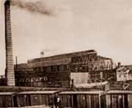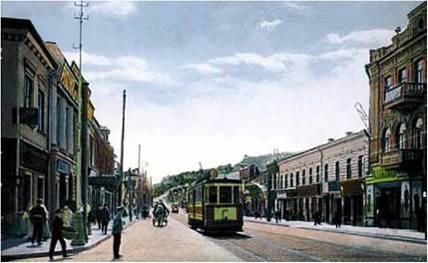

1.

2

1. Завод Новоросійського товариства. Юзівка Катеринославської губернії. Початок XX ст.
2. Електричний трамвай у Києві. 1900 р.

# Хронологічний ланцюжок (запишіть)

# Запам’ятайте дати

60—90-ті роки XIX ст. - формування в Україні Донецького вугільнометалургійного, Криворізького залізорудного, Нікопольського марганцевого промислових центрів. Пришвидшений розвиток зернового і цукробурякового виробництва.

# Робота з термінами (запишіть)

Демографічний бум (вибух) - стрімке зростання чисельності населення.Кооперація - форма об’єднання людей, які на пайових засадах спільно займаються певним видом господарської діяльності.

Протекціонізм (від лат. protectio - захист) - економічна політика держави, спрямована на захист національної економіки від іноземної конкуренції. Велику роль у розвитку господарства в Україні відіграло будівництво залізниць. Залізничне будівництво розгорнулося відразу ж після селянської реформи. У 1863 р. започаткували спорудження першої в підросійській Україні залізничної лінії від Балти, повітового міста Подільської губернії, відомого сільськогосподарськими ярмарками, до Одеси, завдовжки 200 км. У 1866 р. тут уже почався регулярний рух. У наступні декілька років від Балти побудували дві лінії: до Крюкова на Дніпрі (біля сучасного Кременчука) і Києва. Ці лінії, що пройшли через головні хлібородні місцевості Київської, Подільської та Херсонської губерній, дали вихід українському хлібу до Одеського порту.

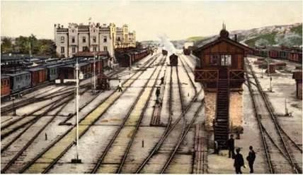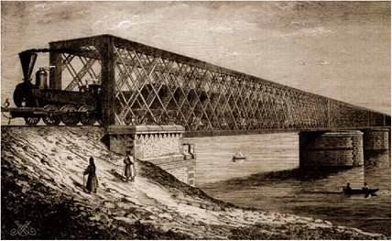

Новий залізничний міст на Дніпрі в Києві. 1870 р. Київський вокзал. Кінець XIX ст. Промислове зростання супроводжувалося урбанізацією. Відбувалася стрімка розбудова міст, які укрупнювалися.

У 1900 р. в підросійській Україні виділялося чотири великих центри: Одеса - торгово-промислове місто з населенням 400 тис. осіб; Київ - центр внутрішньої торгівлі, машинобудування, адміністративного управління та культурного життя, що налічував 250 тис. мешканців; Харків - 175-тисячне місто, у якому зосереджувалися торгівля й промисловість Лівобережжя, та Катеринослав - промисловий центр Півдня, населення якого становило 115 тис. осіб.

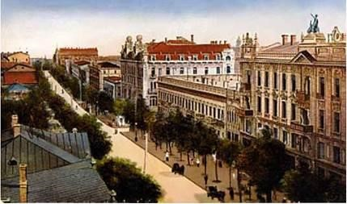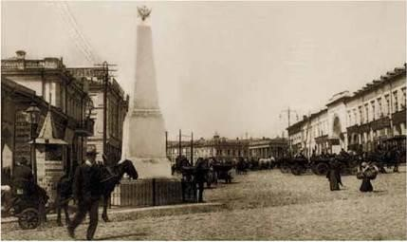

Торгова площа в Харкові та пам’ятник на честь заснування міста. Кінець XIX ст.

Одеса, вул. Дерибасівська. Найбільше тісто тогочасної України.

**Робота з підручником: стор.160-163**

# Хвилинка відпочинку. Гімнастика для очей <https://youtu.be/u_fLRqqJ59E?si=uANSHgRkLIGVwBpf>

Потужне цукрове виробництво розвинулось на Правобережжі, де розміщувалося 75% засіяних цукровими буряками земельних площ імперії. Цукрова промисловість стала провідною галуззю українського господарства, однією з найбільш розвинутих і технічно оснащених. «Цукровими королями» стали такі великі заводчики, як Бобринські, Бродські, Браницькі, Потоцькі, Терещенки, Харитоненки. Високий рівень техніки та технології забезпечив і високу якість українського цукру, що не раз відзначалась на світових промислових виставках. Цукрова промисловість України за темпами свого розвитку в 1890-х роках перевищила західноєвропейські показники.

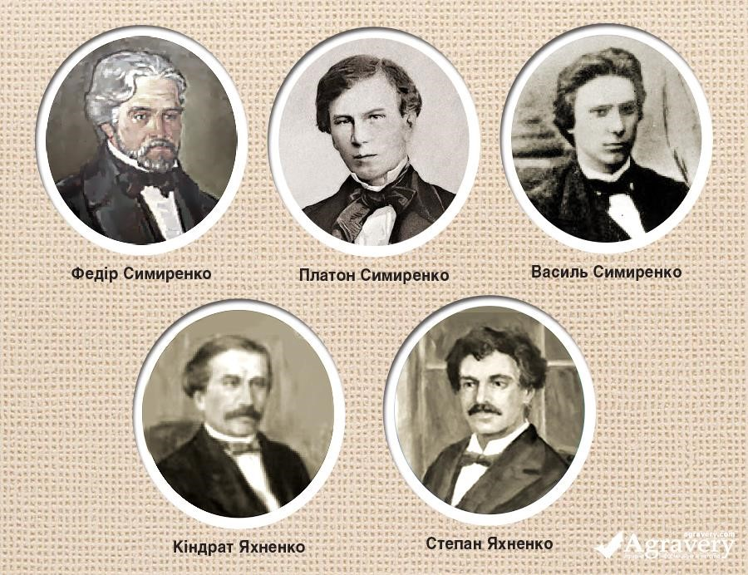

## Робота з картою

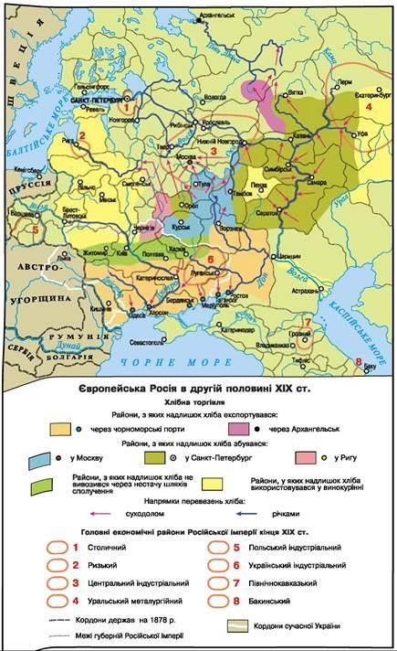

**Узагальнення. Систематизація. Рефлексія.**

# Перегляньте відео:<https://youtu.be/TuP2qaz1Gjw?si=RRGdispWGyewwDeK>

## Бесіда

1. Якими особливостями характеризувався економічний розвиток України?
2. Коли завершився промисловий переворот в Україні?
3. Які факти свідчать про залежний характер економіки України?
4. Які галузі промисловості України розвивалися найшвидше? Чому саме вони?

**Домашнє завдання:**

* + Прочитати § 22
  + Стор. 173-174 №1, №2, №3, № 4 – письмово.
  + Повторити тему Соціально-економічний розвиток на поч. XIX ст.

Завдання надсилайте на освітню платформу Human або на ел. адресу nataliarzaeva5@gmail.com

Бажаю успіхів у навчанні!